
历 史
一、选择题：本大题共20小题，每小题1.5分，共30分。在每小题列出的四个选项中，只有一项是符合题目要求的。
1. 农耕经济的发展是文明进步的基本条件。如果要考证中国是世界农业起源地之一，最可靠的证据是（ ）
A. 北京人使用的石器 B. 河姆渡遗址出土的稻谷
C. 神农尝草的传说 D. 二里头遗址出土的铜鼎
2. 威海西周时期属于莱子国管辖，秦朝时属于胶东郡腄县管辖。这表明，西周、秦朝时在地方分别实行（ ）
A. 分封制 郡县制 B. 分封制 行省制
C. 郡县制 世袭制 D. 世袭制 分封制
3. 在抗击新冠肺炎疫情的过程中，中医中药发挥了重要作用。下列关于中国古代医学成就说法正确的是（ ）
A. 华佗编写了《伤寒杂病论》 B. 张仲景发明“麻沸散”，创编“五禽戏”
C. 宋应星编写了《天工开物》 D. 李时珍编写药物学著作《本草纲目》
4. 下面示意图反映的是我国古代对某一地区实行的有效管辖。该地区是（ ）
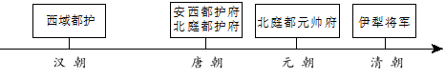
A. 新疆 B. 西藏
C. 台湾 D. 青海
5. 宋太宗曾说：“国家若无外忧，必有内患。外忧不过边事，皆可预防……若为内患，深可惧也。”为消除“内患”，宋朝（ ）
A. 开创科举取士制度 B. 实行文化专制政策
C. 实行重文轻武政策 D. 设立厂卫特务机构
6. 每一个历史时期都有着鲜明的时代特征。下表④处的时代特征是（ ）
夏商周 | 秦汉 | 三国两晋南北朝 | 隋唐 | 宋元 | 明清
早期国家与社会变革 | ① | ② | 繁荣与开放的时代 | ③ | ④

A. 统一多民族国家的建立和巩固 B. 民族关系发展和社会变化
C. 统一多民族国家的巩固与发展 D. 政权分立与民族交融
7. 北京大学教授茅海建《天朝的崩溃》一书中写道：“这场战争把中国拖入世界。从此开始，中国遭受了列强的百般蹂躏；从此开始，中国人经受了寻找新出路的百般苦难。”文中的“这场战争”指的是（ ）
A. 鸦片战争 B. 第二次鸦片战争 C. 甲午战争 D. 八国联军侵华战争
8. 下图是一幅漫画作品《如此“修墙”》，一位清朝官员用一张写着“西方先进技术”的纸条粘在墙上。该漫画讽喻的历史事件是（ ）
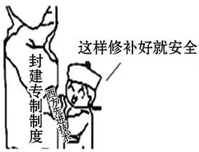
A. 太平天国运动 B. 洋务运动 C. 戊戌变法 D. 新文化运动
9. 史实是历史事实，史论是对历史事件和历史人物的评论。下列选项中属于史论的是（ ）
A. 1905年8月，孙中山日本东京成立了中国同盟会
B. 1912年1月1日，中华民国临时政府成立
C 1912年2月12日，宣统帝下诏退位，清朝统治结束
D. 辛亥革命开创了完全意义上的近代民族民主革命
10. 绘制示意图是学习历史的有效方法。下图反映的是（ ）
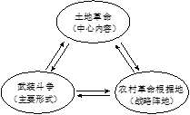
A. 中共一大确定的党的中心工作 B. 工农武装割据的含义
C. 抗日根据地的建立与发展 D. 中共七大制定的政治路线
11. 第一个五年计划的胜利完成，使我国的社会经济结构和国民经济面貌发生了重大变化。对此“变化”表述正确的是（ ）
A. 我国进入社会主义初级阶段 B. 掀起了“大跃进”的高潮
C. 农业生产获得迅速恢复和发展 D. 开始改变工业落后的面貌
12. 以下是《人民日报》部分社论标题，根据相关史实，按时间先后顺序排列正确的是（ ）
①《为实现全中国土地改革而斗争》
②《旧中国灭亡了，新中国诞生了》
③《中华民族的百年盛事一热烈庆祝香港回归祖国》
④《把全党工作的着重点转移到现代化建设上来》
A. ①②③④ B. ①②④③ C. ②①③④ D. ②①④③
13. 下图为“1978年以来国内生产总值增长情况”示意图。对该图解读最全面的是（ ）
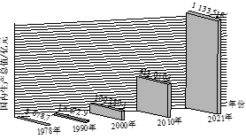
A. 表明改革由农村转向了城市 B. 源于市场经济体制的建立
C. 印证了改革开放的巨大作用 D. 得益于加入世界贸易组织
14. 2012年11月，习近平总书记在参观《复兴之路》展览时说：“这个梦想，凝聚了几代中国人的夙愿，体现了中华民族和中国人民的整体利益，是每一个中华儿女的共同期盼。”“这个梦想”是（ ）
A. 实现中华民族伟大复兴 B. 实现祖国统一大业
C. 全面建成小康社会 D. 经济总量世界第一
15. 某历史杂志中世界近代史专栏展示了下列内容，据此推断该专栏的标题是（ ）
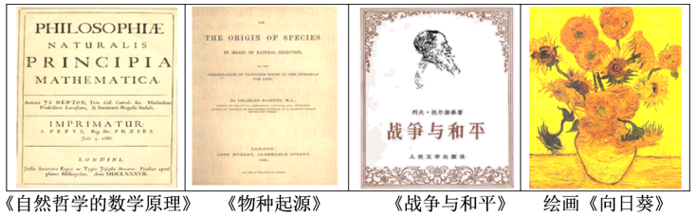
A. 战争对人类社会影响 B. 多彩的近代艺术宝库
C. 生物科学的重大突破 D. 近代科学与文化的发展
16. 某小组在合作学习时，讨论的内容涉及到封君封臣制度、庄园与佃户、城市自治、大学的兴起等。据此判断，他们研究的是（ ）
A. 雅典的民主制度 B. 封建时代的亚洲
C. 中世纪的欧洲 D. 步入近代社会
17. 下图为“主要资本主义国家占世界工业生产总值的比重（%）”示意图。导致这种变化的主要原因是（ ）
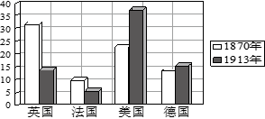
A. 第一次工业革命的开展 B. 第二次工业革命的开展
C. 两大敌对军事集团的形成 D. 无产阶级革命运动的高涨
18. 下列历史人物具有共同的特征，他们都（ ）
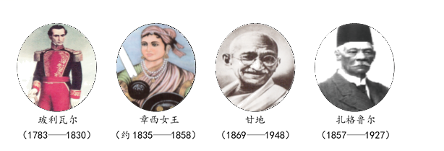
A. 主张非暴力抵抗 B. 推动改革内政
C. 反对封建专制 D. 反抗殖民压迫
19. 当代西方史学家曾经说：“西欧国家希望通过建立一个经济共同体，来振兴经济并降低未来战争的可能性。”目前，大大加快了欧洲一体化进程的组织是（ ）
A. 欧洲煤钢共同体 B. 二十国集团
C. 欧洲联盟 D. 欧洲共同体
20. 下图漫画为《“民主”推销员》。该漫画揭示了冷战结束后的美国（ ）
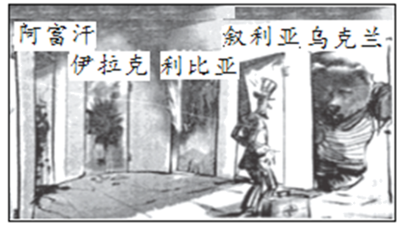
A. 按照自身价值观称霸世界 B. 走和平民主的共同发展之路
C. 推动世界格局的多极化发展 D. 建立公正的国际政治经济新秩序
二、材料解析题：本大题共4小题，第21题、22题、23题、24题各10分，共40分。
21. 中国传统文化根植历史，蕴意深远。阅读下列材料，回答问题。
【讲仁爱 重民本】
材料一 樊迟问仁。子曰：“爱人”  ——《论语·颜渊》 | 材料二 民为贵，社稷次之，君为轻。  ——《孟子·尽心下》

（1）结合所学知识，写出材料一中的“子”是谁？材料二体现了什么思想？受上述思想影响，中国历史上多次出现“治世”局面，请列举两例。
【尚和合 求大同】
材料三
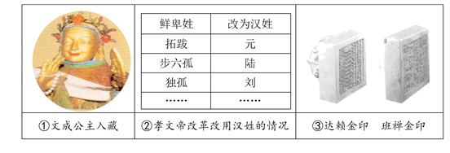
（2）材料三中的内容反映了中国古代民族交往、交流、交融的情况。请将材料三中的内容与以下表述相对应。（填写序号）
增强北魏实力，促进民族交融：____________；
促进吐蕃经济和社会发展：___________；
对西藏地区实行有效管辖：____________。
【修睦邻 悦往来】
材料四 郑和船队每一次归国时，都有许多外国使节随队前来中国。如第五次下西洋回国时带来十七个国家和地区的贡使，第六次下西洋回国时带来十六国贡使……郑和在海外未劫掠任何财物，未侵占一寸土地，更未驻一兵一卒，这与半个世纪后东来的西方殖民者形成鲜明的对比。
——张国刚《中西文化关系通史》
（3）依据材料四并结合所学知识，写出郑和船队最远到达哪里？从郑和与西方殖民者两个方面，谈谈如何理解“这与半个世纪后东来的西方殖民者形成鲜明的对比”？
22. 伟大的民族精神为中国发展提供强大精神动力。阅读下列材料，回答问题。
材料一 我们的外交大失败了！……我们学界今天排队到各公使馆去要求各国出来维持公理。务望全国工商各界，一律起来设法开国民大会，外争主权，内除国贼。中国存亡，就在此一举了！今与全国同胞立两个信条道：中国的土地可以征服而不可以断送！中国的人民可以杀戮而不可以低头！国亡了！同胞起来呀！
——罗家伦《北京学界全体宣言》
（1）结合所学知识，写出材料一反映了五四运动怎样的性质？五四运动后，中国革命进入了什么新时期？
材料二
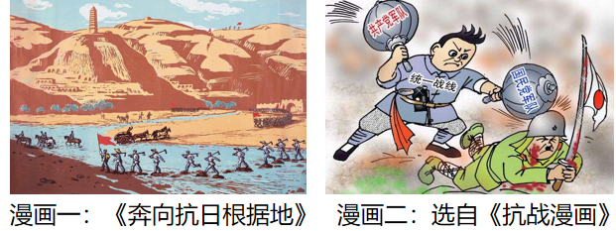
（2）材料二漫画一中热血青年奔向的是中共中央所在地，该地是哪里？结合所学知识，写出漫画二反映当时形成了怎样的抗战局面？抗日战争中，哪次战斗粉碎了日军“不可战胜”的神话？
材料三 它成功地遏制了美国势力在中国周边的扩张，给国家争取了一个相对安全的发展环境。当时的西方世界看到中国如此落后的一个国家，竟然敢出兵和世界头号军事强国相抗衡，并且成功地迫使强敌做出了前所未有的妥协。
——摘编自凤凰卫视《世纪大讲堂》专题评述
（3）材料三所述是新中国成立初期的哪一次战争？依据材料三，简述这场战争对我国有何重要影响？
材料四 “两弹一星”的研制，汇集了中国一大批杰出的科学家和科研人员、工程技术与管理人员。他们在戈壁荒滩、深山峡谷建立基地，风餐露宿，披星戴月，艰苦创业。出于保密的需要，他们隐姓埋名，断绝与外界有碍工作的往来，默默无闻地为祖国无私奉献，有的甚至献出宝贵的生命，真正是“干惊天动地事，做隐姓埋名人”。
——李颖《文献中的百年党史》
（4）依据材料四并结合所学知识，写出一位为我国“两弹一星”研究做出卓越贡献的科学家，并举出“两弹一星”研制中的一个具体成就。
（5）上述材料体现了五四精神、抗战精神、“两弹一星”精神等。作为新时代的中学生，应如何传承和弘扬民族精神？
23. 资本主义制度的确立和巩固是一个长期的过程。阅读下列材料，回答问题。
材料一 尽管大西洋把英、法、美三国永远地分隔开来，但三国的革命作为资产阶级革命不仅有一定联系，而且也是相互影响、相互促进的，发生在大西洋两岸的这三个伟大历史事件，最大的公约数是关于“权利”的述求或“人权”的伸张。
——何顺果《世界史：以文明演讲为线索》
（1）依据材料一并结合所学知识，写出英国资产阶级通过哪部法律文件，实现了“‘权利’的述求”？写出法国大革命开始的标志性事件。美国的哪部文献被称为“第一个人权宣言”？
材料二
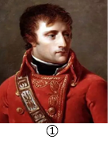 | 他兵败的根源在于，自由和平等的大革命理念意味着一切民族压迫行为都失去了合法性。被占国的人民先是在他的指引下觉悟到这一点，然后在这位导师的侵略行为背叛了革命原则时转而反抗。  ——《大国崛起》
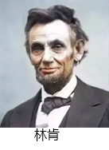 | 美国的权威期刊《大西洋月刊》曾邀请十位著名历史学家，投票选举100位美国历史上最具有影响力的人物。结果，林肯因“拯救了国家，再造了美国”的历史功勋而排名第一。
（2）写出材料二①处历史人物是谁？依据材料二对“他”的战争行为进行评价。你如何理解林肯“拯救了国家，再造了美国”？
材料三 19世纪中期俄国和日本改革（部分）
俄 国 | 日 本
规定农奴在法律上有人身自由，可以改变身份，有权选择职业和拥有财产。地主不得买卖农奴、干预农奴生活。为俄国资本主义的发展提供了有利的条件。 | 废除传统时代的“士、农、工、商”身份制度，将从事农工商职业的人和贱民一律称为“平民”，允许居住、迁徙、择业、婚姻等自由，推动了日本社会的进步。
（3）依据材料三，写出日本改革的名称。概括材料三中俄国和日本改革的相同点。
（4）依据以上三则材料并结合所学知识，归纳上述国家资本主义制度确立的两种方式。
24. 人类历史交流、冲突、合作中不断发展。阅读下列材料，回答问题。
材料一 亚历山大的东征、罗马帝国的扩张、阿拉伯帝国的征服……无疑是古代史上突破相互孤立隔绝的重大事件。但横贯亚欧大陆丝绸古道上的商队来往，联系太平洋西海岸、印度洋、地中海……诸海航路的船只航行，对传播生产技术、文化知识于古代世界各地也许是更为重要的。
——摘自吴于廑、齐世荣《世界史·古代史编·总序》
（1）依据材料一并结合所学知识，概括古代史上世界各地“突破相互孤立隔绝”的两种主要方式。汉朝的哪位人物开通丝绸之路后，使“横贯亚欧大陆丝绸古道上的商队来往”日趋频繁？
材料二
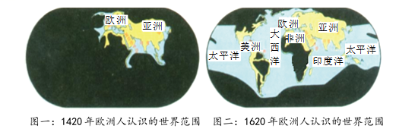
（2）材料二中，图一到图二的变化与哪一历史事件有关？从地理的角度看，该事件产生了怎样的影响？
材料三 我相信，美国的政策必须是支持各自由民族，他们抵抗着企图征服他们的掌握武装的少数人或外来的压力。我相信，我们的帮助主要是通过经济和财政的支持，这对于经济安定和有秩序的政治进程来说，是必要的。
——节选自1947年3月杜鲁门在国会的演说
（3）材料三这篇演说提出的政策被称为杜鲁门主义，它的提出标志着什么？为加强对西欧的“经济和财政的支持”，美国实行了什么政策？
材料四 1971年3月下旬到4月上旬在日本名古屋举行第三十一届世界乒乓球赛上，中国邀请美国乒乓球队访华。这是中美关系上一个重大突破，引起很大轰动，被称为“乒乓外交”。“乒乓外交”获得了“小球转动大球”的戏剧性效果。
——金冲及《二十世纪中国史纲》
（4）结合所学知识，回答为什么说材料四中的“乒乓外交”是“中美关系上一个重大突破”？列举一例“小球转动大球”后中国在中美关系上取得的外交成就。
（5）当今国际局势纷繁复杂，你认为中国应如何发展与各国的友好合作关系？

